КГУ «Рудненская специальная школа для детей с особыми

образовательными потребностями»

Управления образования акимата Костанайской области.

*Доклад на тему:*

***«Формирование умений и навыков учащихся, необходимых для коммуникации в социуме в соответствии с видом альтернативной системы коммуникации».***

Подготовила учитель-логопед Пшеницына В.А.

**Формирование умений и навыков учащихся, необходимых для коммуникации в социуме в соответствии с видом альтернативной системы коммуникации.**

Все люди должны быть уверены в том, что они смогут быть понятыми окружающими любой ситуации, а также в том, что они смогут воспринять и понять обращенную к ним речь.

Решая задачу развития навыков невербальной коммуникации с неговорящими учащимися в специальной школе, задачу как дать язык неговорящему ребёнку, с помощью которого он мог бы общаться, педагоги обращаются к альтернативным системам и методикам, способствующим формированию и развитию навыков общения.

**Альтернативная коммуникация** - область знаний, которые включают в себя самые различные средства общения, специальные методики, специальные системы коммуникаций, которые разрабатываются для людей, у которых по каким-то причинам

отсутствует речь.

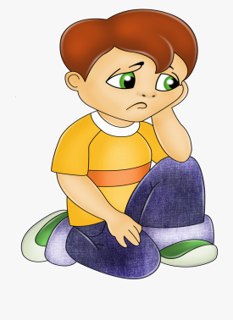

**Цель использования альтернативных систем коммуникации:**\* Построение функционирующей системы коммуникации.

* Развитие навыка самостоятельно и понятным образом доносить до слушателя новую для него информацию.

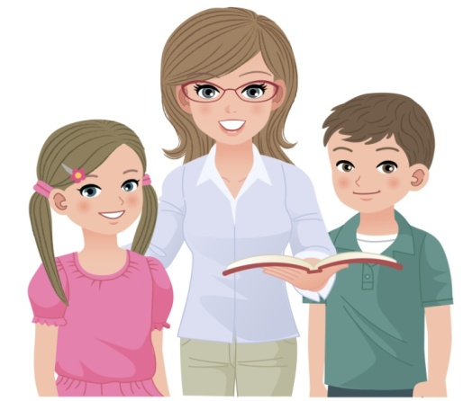

Существуют два основных типа альтернативных коммуникаций - **топографический и селективный.**

**Селективные коммуникации:**

* это иконизация – использование символов: выбор символа или карточки из ряда других символов.

* опосредованы дополнительными приспособлениями (коммуникатор, ноутбук, книги, карточки).

* требуют хороших навыков визуального восприятия   
и сканирования.

 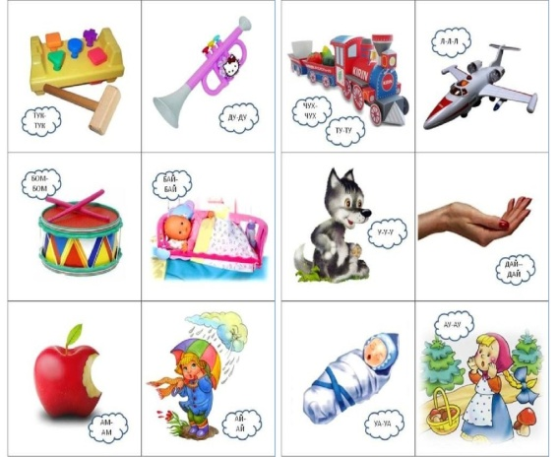 

**Топографические системы коммуникации:**

* Язык жестов, мимики, телодвижений, движений пальцев рук, составляющих слова, и разговорной вокальной речи.  
* Не требуют дополнительных приспособлений.

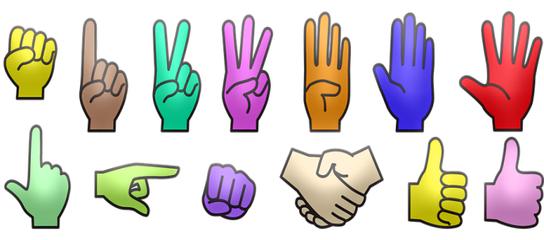 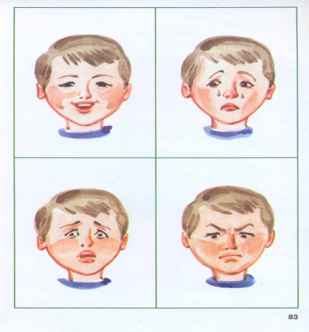

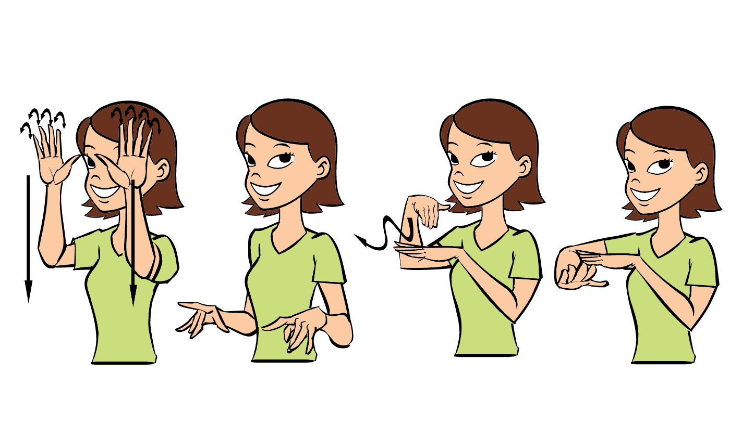

Выбор подходящей системы коммуникации может значительно облегчить обучение ребёнка, а также подтолкнуть развитие вокальной речи, что значительно улучшит качество жизни обучающегося в целом.

Некоторые исследования показывают, что систем селективного вида – таких как выбор символа или карточки из ряда других символов, намного меньше преимуществ, чем в топографических системах коммуникации (языка жестов, мимики, телодвижений, движений пальцев рук, составляющих слова, и разговорной вокальной речи разумеется).

**Селективные системы коммуникации** опосредованы дополнительными приспособлениями (книги, ноутбуки, электронные платформы, карточки), которые не всегда доступны, а также могут отяготить своим присутствием (ребёнок должен всегда помнить носить с собой прибор или книгу, а также заботиться о том, чтобы она всегда была в сохранности).

Кроме этого для эффективного использования данного вида систем необходимы хорошие навыки визуального восприятия и сканирования, так как селективные методы требуют умения выбрать тот символ или карточку, которые подойдут для выражения желания или инициативы.

Но и в **топографических системах коммуникации** есть свои недостатки – они требуют хорошей моторики и координации мышц для того, чтобы окружающие могли понять эти жесты. Кроме того, выбор данной системы коммуникаций значительно ограничивает круг людей, с которыми можно общаться, т.к. большинство людей не знакомы с языком жестов и не понимают большинство из них.

Выбор подходящей системы коммуникации должен основываться на начальных навыках ребёнка – в области визуального восприятия, мелкой моторики, разнообразия мотивационных факторов и областей интереса, а также первичных навыков коммуникации.



Возможно совмещать и комбинировать системы коммуникации. Всегда можно начать с одного вида коммуникационного вида системы (например с селективной, и в дальнейшем, по мере того как ребёнок приобретает дополнительные навыки, ввести другой тип (например топографический).

**Самое главное не лишать ребёнка возможности общаться.** В любой программе обучения должны присутствовать задания, которые помогают ребёнку научиться общаться более эффективно. А способ общения –это уже по возможностям и по способностям.

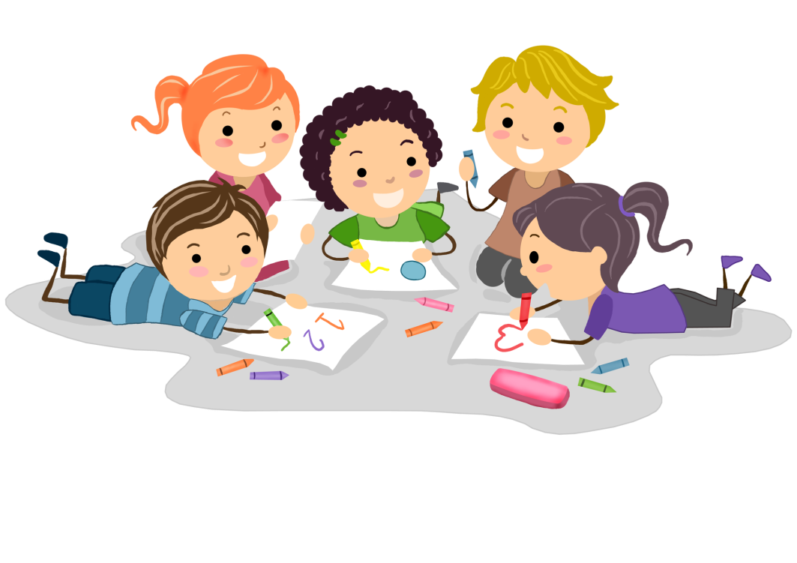

***Желаю творческих успехов в работе по развитию***

***у детей навыков общения.***